IMI TA Stellantrieb TA-Slider750, 100-240V stetig, 0(2)-10 VDC, 3-Punkt, 2-Punkt

IMI Hydronic Engineering Deutschland

Eigenschaften

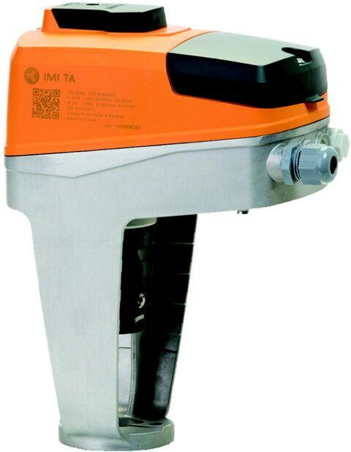

GTIN:

5902276883620

HAN:

32222640110

Werkstoff

Kunststoff

Breite (mm)

124,00

Höhe (mm)

261,00

Tiefe (mm)

209,00

Schutzart (IP)

IP54

Verstellkraft (N)

750,00

Hublänge (mm)

20

Umgebungstemperatur

0 - 50°C